LA LATITUDINE E LA LONGITUDINE

Attività di brainstorming: dopo aver osservato la fotografia, fare serie di domande-stimolo per suscitare l’interesse e far emergere le conoscenze pregresse utili per comprendere la lezione:

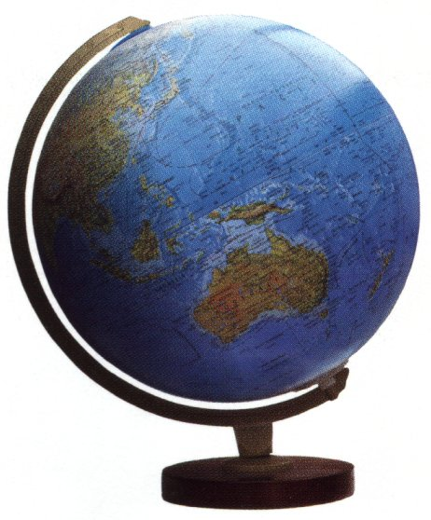
Es. – Di cosa si tratta? A cosa serve?

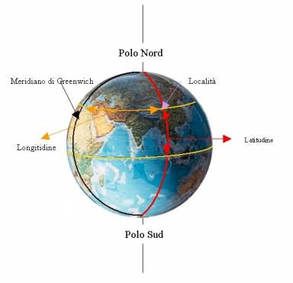

Per trovare la posizione di un luogo sulla Terra, gli studiosi hanno diviso la Terra in circonferenze, cioè in cerchi.
In questo modo ogni punto presente sulla superficie della Terra ha due coordinate, cioè due numeri che ci fanno capire dove si trova il punto che cerchiamo.

Immaginiamo di tagliare la Terra a metà. In questo modo abbiamo due EMISFERI:
- emisfero boreale, a Nord
- emisfero australe, a Sud
La linea che passa per il centro della Terra è chiamata EQUATORE

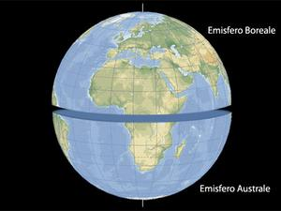

Se immaginiamo ora di tagliare la Terra da destra verso sinistra otteniamo i PARALLELI.
Se immaginiamo, invece, di tagliare la Terra dall’alto verso il basso otteniamo i MERIDIANI.

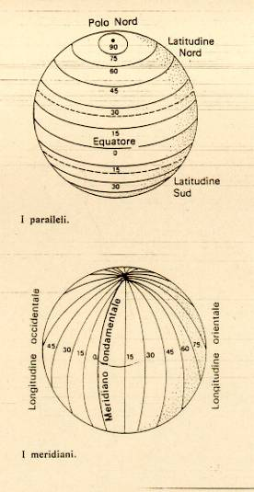

Il meridiano numero zero è chiamato meridiano di Greenwich perché passa sopra a Greenwich dove c’è un osservatorio astronomico. Greenwich si trova a Londra in Inghilterra.

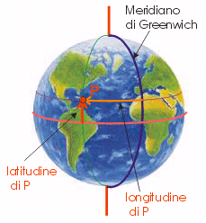

Se mettiamo insieme meridiani e paralleli otteniamo le coordinate che ci aiutano a trovare un luogo sulla Terra.

PAROLA CHIAVE:
COORDINATE = numeri che servono per individuare un punto sulla superficie terrestre

La LONGITUDINE di un punto è l’angolo che separa quel punto dal Meridiano di Greenwich

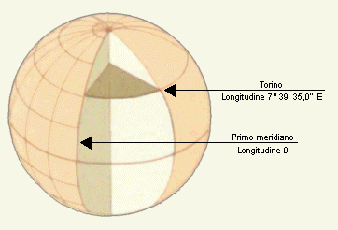

La LATITUDINE di un punto è l’angolo che separa quel punto dall’equatore.

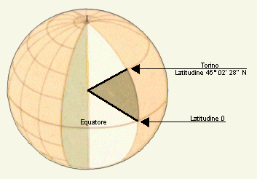

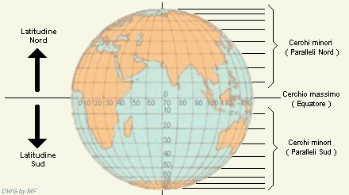

RICORDA:
La longitudine e la latitudine sono angoli e si misurano in gradi, minuti e secondi.

Esempio: il centro di Roma ha latitudine Nord di 41gradi, 53 minuti e 33 secondi e longitudine Est di 12 gradi, 29 minuti e 31 secondi.
Quindi scriviamo che le coordinate del centro di Roma sono latitudine 41° 53’ 33” N e longitudine 12° 29’ 31” E

Osservatorio astronomico: luogo in cui si osservano e si studiano i fenomeni dell’astronomia

